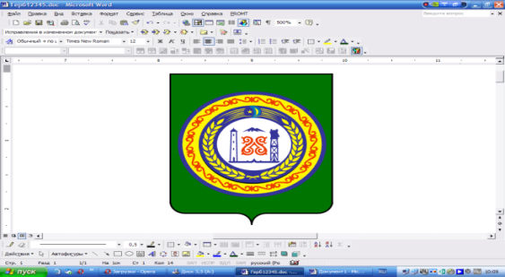

ЧЕЧЕНСКАЯ РЕСПУБЛИКА
МБОУ «СОШ №2 Ойсхарского сельского поселения»
Гудермесского муниципального района

366211, Чеченская Республика Тел./факс(87152) 2-70-4
п. Ойсхар, ул. Победы. 54 E-mail:OisharSOSH-2@mail.ru
www: oysharsosh2. Ru

Список учащихся посещающих кружок художественной самодеятельности национальной песни на 2014 учебный год.

№ | Ф.И.О. | Класс | Название кружка | Руководитель кружка
1 | Авторханова Жайран | 7б | Седарчий | Курбанова Хеди
2 | Авторханова Жайна | 7б | Седарчий | Курбанова Хеди
3 | Бертханова Жайна | 7б | Седарчий | Курбанова Хеди
4 | Кудусова Тамила | 7б | Седарчий | Курбанова Хеди
5 | Сулейманова Раяна | 7б | Седарчий | Курбанова Хеди
6 | Умарова Марха | 7в | Седарчий | Курбанова Хеди
7 | Усманова Фатима | 7в | Седарчий | Курбанова Хеди
8 | Мазаева Мархет | 7в | Седарчий | Курбанова Хеди
9 | Мушкаева Луана | 7в | Седарчий | Курбанова Хеди
10 | Магомадова Хеди | 7в | Седарчий | Курбанова Хеди
11 | Хадуева Петмат | 7в | Седарчий | Курбанова Хеди
12 | Ахматова Линда | 7б | Седарчий | Курбанова Хеди
13 | Исламова Радима | 7б | Седарчий | Курбанова Хеди
14 | Абуханова Разана | 7в | Седарчий | Курбанова Хеди
№ | Ф.И.О. |  | Гумс | Лечиев Адам Узумович
1 | Алхазов Малик | 4 | Гумс | Лечиев Адам Узумович
2 | Асмудьяров Ибрагим | 4 | Гумс | Лечиев Адам Узумович
3 | Гагаев Хасан | 4 | Гумс | Лечиев Адам Узумович
4 | Джамалуев Малик | 4 | Гумс | Лечиев Адам Узумович
5 | Мацаев Магомед | 4 | Гумс | Лечиев Адам Узумович
6 | Усманов Магомед-Али | 4 | Гумс | Лечиев Адам Узумович
7 | Кайхаров Тимур | 4 | Гумс | Лечиев Адам Узумович
8 | Кайхаров Руслан | 4 | Гумс | Лечиев Адам Узумович
9 | Сайдулхажиев Бакар | 4 | Гумс | Лечиев Адам Узумович
10 | Сайдулхажиев Керим | 4 | Гумс | Лечиев Адам Узумович
11 | Лечиева Хава | 4 | Гумс | Лечиев Адам Узумович
12 | Шахтемирова Танзила | 4 | Гумс | Лечиев Адам Узумович
13 | Масаева Иман | 7 | Гумс | Лечиев Адам Узумович
14 | Рашидова Анжела | 7 | Гумс | Лечиев Адам Узумович
15 | Исаева Ровзет | 9 | Гумс | Лечиев Адам Узумович
16 | Давтукаева Танзила | 9 | Гумс | Лечиев Адам Узумович
17 | Авторханова Жайран | 8 | Гумс | Лечиев Адам Узумович
18 | Бертханова Жайна | 8 | Гумс | Лечиев Адам Узумович
19 | Мазаева Мархет | 7в | Гумс | Лечиев Адам Узумович
20 | Мушкаева Луана | 7в | Гумс | Лечиев Адам Узумович
21 | Магомадова Хеди | 7в | Гумс | Лечиев Адам Узумович
22 | Хадуева Петмат | 7в | Гумс | Лечиев Адам Узумович
23 | Ахматова Линда | 7б | Гумс | Лечиев Адам Узумович
24 | Исламова Радима | 7б | Гумс | Лечиев Адам Узумович
25 | Абуханова Разана | 7в | Гумс | Лечиев Адам Узумович

Социальный педаго:__________ Атаева М.М.

